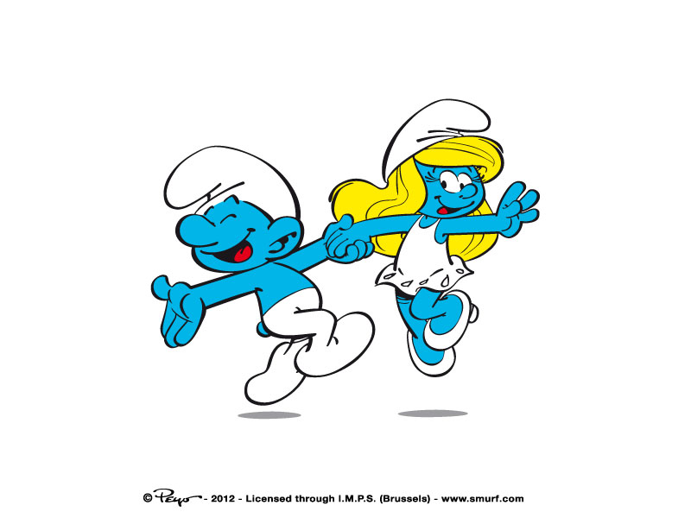

INFINITIF | présent | P.C. | Futur simple | Futur proche
INFINITIF | Je dis, vous dites | J’ai dit | Je dirai | Je vais dire
Pouvoir | Tu peux | Tu as pu | Tu pourras | Tu vas pouvoir
Mettre | Elle met | Elle a mis | Elle mettra | Elle va mettre
Faire | Il fait, vous faites | Il a fait | Il fera | Il va faire
Avoir | Elle a | Elle a eu | Elle aura | Elle va avoir
Savoir | Je sais, tu sais, Il sait, n.savons, vous savez, ils savent | Il a su | Il saura | Il va savoir
Être | Nous sommes | Nous avons été | Nous serons | Nous allons être
Venir (3ème) | Je viens, tu viens, ils vient nous venons, Vous venez, ils viennent | Nous sommes venus, vous êtes venus, ils sont venus, elles sont venues | Nous viendrons | Nous allons venir
Manger | Ils mangent | Ils ont mangé | Ils mangeront | Ils vont manger
ARRIVER | ELLEARRIVE | ELLE EST ARRIVÉE | ELLE ARRIVERA | ELLE VA ARRIVER
Monter | Nous montons | Nous sommes montés | Nous monterons | Nous allons Monter
VOULOIR | JE VEUX | J’AI VOULU | JE VOUDRAI | ELLE VA VOULOIR
Mettre = battre | Je mets, Tu mets, il met, nous mettons, vous mettez, ils mettent | Tu as mis  Il a mis des baskets, des chaussettes, un survêtement | Tu mettras | Tu vas mettre
Devoir | Il doit | Tu as dû | Il devra | Il va devoir
Voir | Je vois, tu vois, Elle voit, nous voyons, vous voyez, ils voient | Je n’ai pas vu  Tu n’as pas vu  Il n’a pas vu  Nous n’avons pas vu  Vous n’avez pas vu  Ils n’ont pas vu | Elle verra | Elle va voir
Recevoir | Nous recevons | Nous avons reçu | Nous recevrons | Nous allons recevoir
Lire | Vous lisez | Vous avez lu | Vous lirez | Vous allez lire
Se laver | Ils se lavent | Ils se sont lavés | Ils se laveront | Ils vont se laver
Envoyer | J’envoie | Ils ont envoyé | Ils enverront | Ils vont envoyer
Se lever | Elles se lèvent | Elles se sont levées | Elles se lèveront | Elles vont se lever
Finir 2ème | Je finis, tu finis, il finit,  Nous FINISSONS  Vous FINISSEZ  Ils FINISSENT | J’ai fini | Je finirai | Je vais finir
Rester | Il reste | Il est resté | Il restera | Il va rester
Prendre | Tu prends | Tu as pris | Tu prendras | Tu vas prendre
Sortir | Il sort | Il est sorti | Il sortira | Il va sortir
Aller | Elle va | Elle est allée | Elle ira | Elle va aller
acheter | On achète | On a acheté | On achètera | On va acheter
Offrir | J’offre | Il a offert | Il offrira | Il va offrir

